Tillsynsplan och behovsutredning
enligt plan- och bygglagen 2022-2024

Dokumenttyp: Tillsynsplan
Dokumentnamn: Tillsynsplan enligt plan- och bygglagen 2022-2024
Beslutat datum: 2022-03-29
Gäller från datum: 2022-01-01
Beslutat av: Samhällsbyggnadsnämnden
Ansvarig: Therese Brännlund
Diarienummer: Klicka eller tryck här för att ange text.

Inledning
Inledningsvis beskrivs samhällsbyggnadsnämndens ansvar för tillsynsarbetet och de olika områden som omfattas av kommunens tillsynsarbete. Vidare beskrivs behovet av tillsynsplan och resurser för att hantera tillsyn inom kommunen. Avslutningsvis sammanställs mål och prioriteringarna för 2022-2024.
Portalparagrafen i plan- och bygglagen
Plan- och bygglagen syftar till att, med hänsyn till den enskilda människans frihet, främja en samhällsutveckling med jämlika och goda levnadsförhållanden och en god och långsiktigt hållbar livsmiljö för nuvarande och kommande generationer. Mark för bebyggelse ska vara lämplig för ändamålet.

Kommunen har planmonopol
Kommunerna har ensamt det lokala ansvaret för att planera. Med den makten följer ett ansvar, nämligen att använda de redskap man har för att bevara respektive varsamt förändra bebyggelsen.

Samhällsbyggnadsnämnden har tillsyn över hela den byggda miljön
Samhällsbyggnadsnämndens ansvarar för frågor om lov, besked, tillsyn och planläggning. Samhällsbyggnadsnämnden ska verka för en god byggnadskultur och stads- och landskapsbild som ska vara estetiskt tilltalande. Samhällsbyggnadsnämnden ska se till att bygglov är förenliga med gällande lag och praxis, ge råd och upplysningar och utöva tillsyn över byggandet.
Tillsyn, tillsynsvägledning och uppföljning ska medverka till att demokratiskt beslutade lagar och bestämmelser följs och tillämpas i enlighet med lagstiftarens intentioner och på samma sätt i hela landet. Länsstyrelsen och Boverket ska ge kommunerna tillsynsvägledning, råd och stöd. Det är viktigt för det allmännas förtroende att samhällsbyggnadsnämnden lever upp till sitt ansvar och det blir odemokratiskt om den enskildes möjlighet att bygga inte grundas på lagar och bestämmelser utan på grannarnas goda vilja.
Samhällsbyggnadsnämnden ska bevaka att samhällets krav är uppfyllda. Tillsyn sker vid anmälan samt på samhällsbyggnadsnämndens eget initiativ enligt upprättad tillsynsplan. Tillsynen planeras i en treårig tillsynsplan. Det är lämpligt att planen innehåller en behovsutredning, konsekvensanalys och prioriteringar.
Innehåll
Inledning 3
Kommunen har planmonopol 3
Samhällsbyggnadsnämnden har tillsyn över hela den byggda miljön 3
Tillsyn 5
Områden för tillsyn 5
Underhåll och varsamhet 5
Underhåll och skötsel 5
Ventilation, hissar och andra motordrivna anordningar 5
Tillståndspliktiga åtgärder 5
Utföra tillsyn 6
Bevaka 6
Utreda 6
Ingripa 6
Arkivera 6
Den rättsliga regleringen av samhällsbyggnadsnämndens tillsynsansvar 7
Plan- och bygglagen (2010:900) 7
Plan- och byggförordningen (2011:338) 7
Tillsynsområden 8
Enkelt avhjälpta hinder – tillgänglighet 8
Obligatorisk ventilationskontroll, OVK 9
Hissar och andra motordrivna anordningar 9
Olovligt byggande - olovlig åtgärd 10
Bristande underhåll 11
Lekplatser 13
Strandskydd, tillsyn enligt Miljöbalken 13
Individuell mätning och debitering av uppvärmning och tappvarmvatten 14
Behovsutredning 15
Tillsynsplan 15
Tillgängliga resurser 16
Konsekvensanalys 17
Prioriteringar 17

Tillsyn
Målet med samhällsbyggnadsnämndens tillsyn är att:

- se till att den byggda miljön uppfyller samhällets krav.
- se till att byggnadsverk, tomter och allmänna platser underhålls och sköts så att värden bevaras samt att olägenheter och olycksrisker inte uppkommer.
- säkerställa att byggnadsverk som uppförs och ändras har de tillstånd som krävs och att samhällets lagar och regler följs.
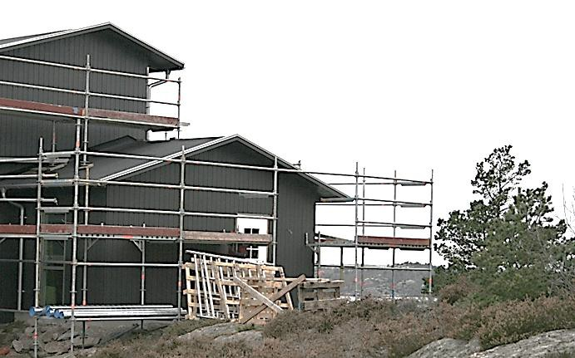

Områden för tillsyn
Allmänna platser och publika lokaler ska vara tillgängliga för alla.
Det innebär att enkelt avhjälpta hinder på allmän plats och i publika lokaler ska åtgärdas.

Underhåll och varsamhet
Byggnadsverk ska hållas i vårdat skick och underhållas så att utformning och tekniska egenskaper bevaras.

Underhåll och skötsel
Tomter, allmänna platser och andra byggnadsverk än byggnader ska underhållas och skötas så att risk för olycksfall begränsas och betydande olägenheter för omgivning och trafik inte uppkommer.

Ventilation, hissar och andra motordrivna anordningar
Kontroll av ventilationen i byggnader, hissar och andra motordrivna anordningar ska utföras inom bestämt intervall och visa på godkänd funktion.

Tillståndspliktiga åtgärder
Tillståndspliktiga åtgärder ska ha de tillstånd som krävs innan de utförs. Byggregler och kontrollplaner ska följas under byggprojekten och det ska finnas förutsättningar för att utfärda slutbesked.

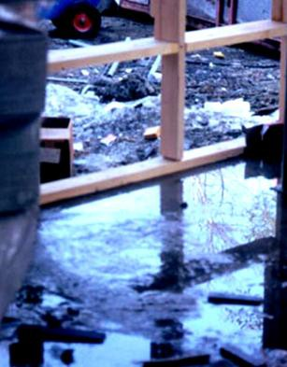
Utföra tillsyn

Bevaka
Samhällsbyggnadsnämnden ska bevaka att samhällets krav är uppfyllda.

Utreda
Så fort det finns misstanke att det förekommer förseelser inom tillsynsområdet ska ett tillsynsärende påbörjas omgående. Utredningen ska visa på om det förekommer en förseelse eller inte och ska avslutas med beslut om att
fortsätta ärendet med ett ingripande eller att avsluta ärendet. Ärendet ska diarieföras.

Ingripa
Ett ingripande innebär en påföljd för den som utfört en förseelse eller den som gynnas av den. Påföljd innebär att utföraren ska rätta till förseelsen med eller utan byggsanktionsavgift/vite eller att enbart betala en byggsanktionsavgift.
Ingripandet avslutas med beslut om att rättelsen är utförd eller att byggsanktionsavgift är betald.

Arkivera
När ärendet är avslutat kan beslut och handlingar arkiveras.

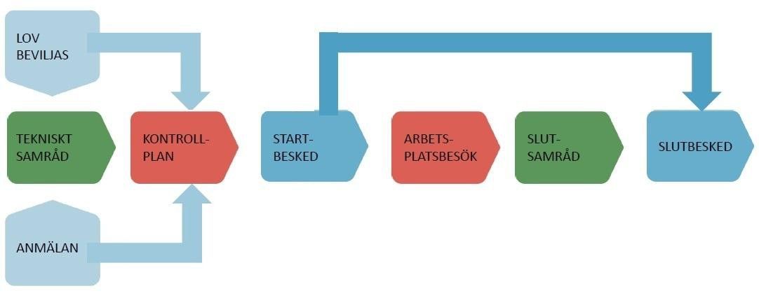

Bild: lov- och anmälanprocessen, inte tillsyn

Den rättsliga regleringen av samhällsbyggnadsnämndens tillsynsansvar
Samhällsbyggnadsnämndens arbete med tillsyn regleras i plan- och bygglagen och i plan- och byggförordningen. Nedan följer en sammanfattning av vad lagtexten innebär för samhällsbyggnadsnämndernas tillsynsansvar.

Plan- och bygglagen (2010:900)
Samhällsbyggnadsnämnden pekas ut som tillsynsmyndighet. 11 kap 3 § PBL.

Kärnan i samhällsbyggnadsnämndens tillsynsansvar där samhällsbyggnadsnämndens efterhandgranskande roll lyfts fram. Av bestämmelsen framgår det att samhällsbyggnadsnämnden är skyldig att pröva förutsättningarna för och behovet av att ingripa eller besluta om en påföljd så snart det finns anledning att anta att någon inte har följt en bestämmelse eller föreskrifter, domar eller andra beslut som har meddelats med stöd av lagen. 11 kap 5 § PBL. Tillsyn är att betrakta som myndighetsutövning och det är därför viktigt att ha klart för sig att underlåtenhet att utöva tillsyn ytterst kan leda till straffansvar för tjänstefel enligt 20 kap 1 § brottsbalken.

Om det finns skäl för ingripande enligt 11 kap PBL ska samhällsbyggnadsnämnden handlägga frågan skyndsamt. 10 kap 37 § PBL.
De regler om ingripanden och påföljder som samhällsbyggnadsnämnden förfogar över och som den - om förutsättningarna för det är uppfyllda - är skyldig att tillämpa vid sin tillsyn. 11 kap 17 – 63 § PBL.

Plan- och byggförordningen (2011:338)
I förordningen finns en precisering att tillsyn utövas direkt gentemot den som bedriver en verksamhet eller vidtar en åtgärd (tillsynsobjekt) 1 kap 6 § plan- och byggförordningen. Tillsynsobjekten framgår av bestämmelserna i 11 kap 17 - 63 § plan- och bygglagen: Byggherrar, fastighetsägare, ägare av byggnadsverk, kontrollansvariga, sakkunniga, funktionskontrollanter, nyttjanderättsinnehavare, väghållare, huvudmän för allmänna platser.
8 kap. 2 § Plan-och byggförordningen innehåller en precisering av samhällsbyggnadsnämndens tillsynsansvar och det ansvar och de regler som samhällsbyggnadsnämnden ska tillsyna (efterhandsgranska):
Om inte annat anges i detta kapitel eller annan författning, ansvarar samhällsbyggnadsnämnden för tillsynen över att
- byggherren fullgör sina skyldigheter enligt plan- och bygglagen (2010:900) och enligt föreskrifter i anslutning till lagen, och
- bestämmelserna i 8 kap. 1–18 och 24–26 §§ samt 9 och 10 kap. plan- och bygglagen och i anslutande föreskrifter följs i övrigt.
Samhällsbyggnadsnämndens skyldighet att regelbundet följa upp och utvärdera sitt tillsynsarbete. 8 kap 8 § PBF.
Samhällsbyggnadsnämndens skyldighet att på begäran lämna den information som Boverket och länsstyrelsen behöver för sin tillsynsvägledning regleras i 8 kap 9 § PBF.
Precisering av sanktioner vid tillsyn, 9 kap PBF.
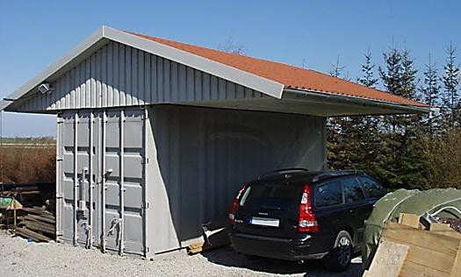

Det är samhällsbyggnadsnämnden som utövar tillsyn över tillsynsobjekten men det finns ingen myndighet som har till uppgift att ha tillsyn över att samhällsbyggnadsnämnden sköter sitt tillsynsansvar.

Tillsynsområden

Enkelt avhjälpta hinder – tillgänglighet
Ett hinder mot tillgänglighet eller användbarhet i lokaler dit allmänheten har tillträde samt på en allmän plats ska alltid avhjälpas, om hindret med hänsyn till de praktiska och ekonomiska förutsättningarna är enkelt att avhjälpa. Frågan om ett hinder är enkelt att avhjälpa kan omprövas om förutsättningarna förändras.
Kravet på att avhjälpa enkelt avhjälpta hinder finns i 8 kap 2 § andra stycket och 12 § andra stycket PBL. Boverket har gett ut tillämpningsföreskrifter, BFS 2013:9, HIN 3-offentliga/ publika lokaler, som trädde i kraft den 1 juli 2013.
När man anlägger allmänna platser eller områden för andra anläggningar än byggnader ska de göras tillgängliga och användbara för personer med nedsatt rörelse- eller orienteringsförmåga.
Kravet finns i 8 kap 12 § första stycket PBL. Boverket har gett ut tillämpningsföreskrifter, BFS 2011:5 ALM 2.

Syfte
För att alla ska kunna vara delaktiga i samhället är det viktigt att funktionshinderperspektivet genomsyrar de kommunala verksamheterna. Det är även viktigt att kommunen arbetar för att förbättra tillgängligheten. I och med ansvaret för den fysiska planeringen har kommunen en avgörande roll i målet om
ett tillgängligt Sverige. Samhällsbyggnadsnämnden har ansvaret för att publika lokaler ska vara tillgängliga för alla. Det är en fråga om jämställdhet och rättvisa.

Mål
Att 95 % av lokaler och platser dit allmänheten har tillträde är tillgängliga för personer med funktionsnedsättning.

Aktiviteter
Inventering enligt Boverkets checklistor.

Obligatorisk ventilationskontroll, OVK
Det är fastighetsägaren, oavsett vem som använder byggnaden, som är ansvarig att en OVK görs. Samhällsbyggnadsnämnden ska se till att fastighetsägaren tar sitt ansvar. Vid en OVK ska det kontrolleras att ventilationssystemets funktion och egenskaper i huvudsak överensstämmer med de föreskrifter som gällde när systemet tog i bruk. Har en omfattad ombyggnation utförts av ventilationssystemet gäller föreskrifterna som gällde vid ombyggnadsåret. OVK utförs för att säkerställa ett tillfredställande inomhusklimat i byggnader. Dessutom ska det undersökas vilka åtgärder som kan vidtas för att förbättra energihushållningen i ventilationssystemet och som inte medför ett försämrat inomhusklimat.

Syfte
Att ha god tillsyn av OVK då ventilationen är väsentlig för en god innemiljö. Bristande ventilation kan leda till en ökning av allergier, astma samt nedsatt prestationsförmåga för de som är i lokalerna. Miljöer där barn vistas bör prioriteras, då de är extra känsliga. Byggnadens välmående.

Mål
Registret över tillsynsobjekt ska hållas aktuell och tillsynsplanen ska följas.

Aktiviteter
Skicka påminnelse innan det är dags för ny kontroll. Förelägga med vite om kontrollen inte är godkänd.

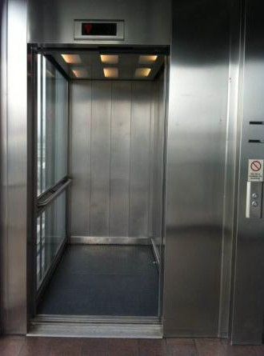
Hissar och andra motordrivna anordningar
Det är fastighetsägaren som är skyldig att se till att hissen besiktigas i tid. Samhällsbyggnadsnämnden ska se till att fastighetsägaren tar sitt ansvar. Fastighetsägaren ska också se till att det finns en giltig och väl synlig besiktningsskylt i varje hiss. På skylten ska det framgå sistadatum för när hissen måste besiktigas nästa gång. Alla hissar ska besiktigas en gång om året.
Tillsynen omfattar även motordrivna anordningar, bostadsanpassnings hissar och skidliftar m.fl.

Syfte
Att hissar och motordrivna anordningar är säkra att använda.

Mål
Registret över tillsynsobjekt ska hållas aktuellt och tillsynsplanen ska följas.

Aktiviteter
Identifiera fler byggnader där det kan antas finnas hiss/motordriven anordning.

Olovligt byggande - olovlig åtgärd
Svartbygge är ofta den folkliga benämningen för att bygga utan bygglov (olovligt byggande). Egentligen står benämningen för alla åtgärder som är bygglovspliktiga men som man gör utan bygglov.

Om en åtgärd som kräver bygglov, rivningslov, marklov eller anmälan har utförts har samhällsbyggnadsnämnden rätt att ta ut en byggsanktionsavgift. Byggsanktionsavgift kan tas ut även när det gäller till exempel igångsättning av ett bygglovs- eller anmälningspliktigt arbete innan startbesked meddelats eller när ett byggnadsverk börjat användas innan ett slutbesked utfärdats.

Preskriptionstiden för rättelseförelägganden vid olovligt byggande är 10 år och efter det är det för sent att besluta om exempelvis rivning av det olovligt byggda. Tioårsregel gäller dock inte när man ändrat en bostadslägenhet till väsentligt annat ändamål, till exempel kontor eller hantverk. Det är kommunen som har bevisbördan vid ingripanden. Kommunen kan inte ta ut byggsanktionsavgiften om samhällsbyggnadsnämnden inte låtit den som byggt olovligt, fått möjlighet att yttrande sig inom fem år efter överträdelsen. För andra typer av förelägganden finns däremot ingen preskriptionstid. Om det bedöms möjligt att bevilja lov i efterhand för en olovlig åtgärd, ska kommunen driva ärendet genom lovföreläggande.

Förvanskningsförbudet (PBL 8 kap.13 §) skyddar byggnader som är särskilt värdefulla ur historisk, miljömässig eller konstnärlig synpunkt. Förvanskning avser förändringar av karaktärsdrag eller egenskaper som utgör byggnaders kulturvärden, på ett sådant sätt att ett av dessa värden förstörs helt eller delvis. Det gäller både invändiga och yttre ändringar och oavsett om bygglov krävs eller inte. Skyddet gäller även bebyggelsemiljöer.

Vid ändring av en byggnad då det blir en ytterligare bostad eller lokal för handel, hantverk eller industri krävs bygglov. Enligt 9 kap. 2 § 3a PBL ska förändringen vara väsentlig, exempel på förändringar som är väsentlig ändring:

- förskola - bostad, kontor, vårdinrättning, café eller restaurang
- butik - restaurang, pizzeria eller café
- industrilokal - detaljhandel
- bostad -hotell eller kontor
- kontor - butik, hotell eller verkstad
- garage som bostadskomplement - lagerlokal som verksamhet
- samlingslokal (exempelvis biograf) – kontor, bostad eller butik
Kontroll av att byggherren har startbesked innan byggnationen påbörjas och slutbesked innan anläggningen tas i bruk 10 kap. 3§ PBL.

Syfte
Det är viktigt för det allmännas förtroende att samhällsbyggnadsnämnden lever upp till sitt ansvar att se till att samhällskraven blir uppfyllda. Det är en demokratisk rättvisefråga att den enskildes möjlighet att bygga grundas på lagar och bestämmelser och inte på grannarnas goda vilja. Samhällsbyggnadsnämnden kontrollerar att åtgärderna uppfyller de krav som lagen ställer.

Mål
Göra stickprov på 4 platser varje år.

Aktiviteter
Titta på ortofoto och kontrollera om det finns beslut om bygglov.

Bristande underhåll
Byggnadsverk ska hållas i vårdat skick och underhållas så att utformningen och de tekniska egenskaperna bevaras. Det innebär att byggnadstekniskt underhåll skall ske så att byggnaden bibehåller de tekniska egenskaper som är väsentliga i fråga om t.ex. bärförmåga, säkerhet vid användning och vid brand, skydd med hänsyn till hälsa och lämplighet för det avsedda ändamålet.

Tomter, allmänna platser och andra byggnadsverk än byggnader ska underhållas och skötas så att risk för olycksfall begränsas och att betydande olägenheter för omgivning och trafik inte uppkommer. Tomter skall underhållas och skötas oavsett om den är bebyggd eller inte. Reglerna återfinns i 8 kap 4-5 §§ och 14-16 §§ PBL samt 3 kap PBF.

Vid klagomål/anmälan om nedskräpning är det viktigt att den som tar emot anmälan klargör med anmälaren var nedskräpningen skett och vad den innehåller för att rätt nämnd/enhet ska kunna handlägga ärendet. Vid osäkerhet kring ansvar bör en gemensam bedömning på plats göras.

- Bygg: Nedskräpning på tomtmark handläggs av bygg. Är farligt avfall inblandat ska ärendet handläggas av miljö.
- Miljö: Utanför detaljplanelagt område eller om farligt avfall är inblandat handläggs detta av miljö. Där det inte finns någon ansvarig för nedskräpningen, utanför tomtmark, är det kommunens (Tekniska kontorets) ansvar att städa upp både inom och utanför detaljplanelagt område. Lag (1998:814) med särskilda bestämmelser om gaturenhållning och skyltar.

Syfte
Upprätthålla en god status på byggnadsverk och motverka att tomter, allmänna platser och andra byggnadsverk än byggnader inte underhålls och sköts på ett sätt så att risk för olycksfalls och att betydande olägenheter uppkommer.
Trafiksäkerhet, skyltar utanför plan som stör trafiken mm.

Mål
Minska andelen ovårdade hus, tomter, allmänna platser och andra byggnadsverk än byggnader.

Aktiviteter
Inventering av ovårdade byggnader och tomter och ställa krav på rättelse. Information om trafiksäkerhetsåtgärder på tomter.
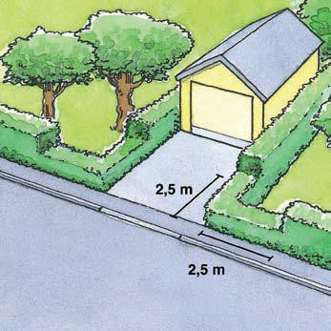
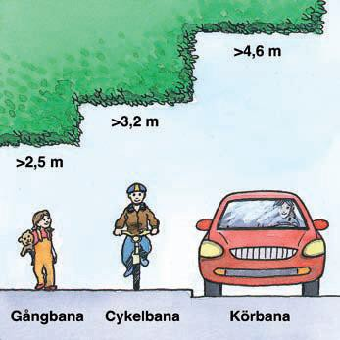

Lekplatser
I PBL finns även krav på friytor för lek- och utevistelse samt krav på att lekplatser
och fasta anordningar på lekplatser ska underhållas så att risken för olycksfall
begränsas. Ytterligare föreskrifter om säkerhet och tillgänglighet på lekplatser
finns i BBR och boverkets föreskrifter och allmänna råd (2011:5) om tillgänglighet
på allmänna platser och andra anläggningar. Om reglerna för lekplatser inte följs
kan byggnadsnämnden ingripa med föreläggande. Förelägganden kan förenas
med vite. Övrig tillsyn enligt PBL.

Det kan exempelvis vara fråga om att tillgänglighets- eller brandsäkerhetskrav i
PBL, PBF eller föreskrifter meddelade med stöd av PBL inte har följts.
Samhällsbyggnadsnämnden kan då ingripa med förelägganden eller förbud. Förelägganden och förbud kan förenas med vite.

Syfte
Upprätthålla en god status på lekplatser så att underhåll sköts på ett sådant sätt att risk för olycksfall och betydande olägenheter inte uppkommer. Lekplatser ska också vara tillgängliga och användbara för alla.

Mål
Lekplatsers underhåll ska vara utfört på ett sådant sätt att inga olyckor sker samt att tillgänglighetskrav är uppfyllda.

Aktiviteter
Vid behov prioritera att pröva förutsättningarna för ingripande av dåligt underhållna lekplatser.

Strandskydd, tillsyn enligt Miljöbalken
Generellt strandskydd infördes 1975 med syfte att bevara allmänhetens friluftsliv och land- och vattenområden för att de är biologiskt värdefulla. Det generella strandskyddet är 100 meter från strandkanten både på land och i vattenområdet och inkluderar även undervattensmiljön. Strandskyddet gäller samtliga stränder vid havet, insjöar och vattendrag oavsett storlek. Det är förbjudet att inom strandskyddsområden vidta vissa åtgärder, som till exempel att anlägga, gräva eller bygga något. Bestämmelserna gäller både i tätort och i glesbygd. På några få platser är strandskyddet borttaget, till exempel i en del tätorter. Samhällsbyggnadsnämnden kan lämna dispens från strandskyddsreglerna under vissa förutsättningar som finns uppräknade i miljöbalken.
Regler om strandskydd finns i kap 7 §§ 13-18h Miljöbalken.

Syfte
Strandskyddets syfte är att bevara allmänhetens tillgång till vatten och stränder vilket är av stor betydelse för friluftsliv och rekreation. Övergången mellan land och vatten är betydelsefull som livsmiljö för många olika arter. Den strandnära zonen är värdefull bland annat för skydd och övervintring. Strandskyddet skyddar djur och växter som lever på och i närheten av stränderna samt i vattnet.

Strandskyddet gäller även ute i vattnet, vissa bottnar kan exempelvis vara värdefulla miljöer.

Mål
Göra stickprov på 4 platser varje år.

Aktiviteter
Titta på ortofoto och kontrollera om det finns beslut om strandskyddsdispens.

Individuell mätning och debitering av uppvärmning och tappvarmvatten
Krav på installation av mätare för värme och tappvarmvatten på lägenhetsnivå i flerbostadshus började gälla den 1 juli 2021. Reglerna finns i förordning (2014:348) om energimätning i byggnader. Kravet på installation av mätare för värme på lägenhetsnivå gäller för en begränsad del av landets flerbostadshus. Det ställs på de byggnader som har sämst energiprestanda uttryckt som primärenergital. Den som äger ett flerbostadshus som har ett primärenergital som överstiger 180 kWh/m2 och år ska installera system för IMD av värme. Det finns ett antal undantag från kravet på IMD med hänvisning till teknisk genomförbarhet och lönsamhet. Även energieffektivisering av byggnaden kan ge undantag från kravet på IMD.

Det är samhällsbyggnadsnämnden som ansvarar för tillsynen över installation av system för individuell mätning och debitering av uppvärmning och tappvarmvatten, IMD. Förutom att bedriva tillsyn ska samhällsbyggnadsnämnden också lämna upplysningar om kraven till byggnadsägaren för att denne ska kunna följa reglerna. Tillsynen genomförs inte med stöd av PBL utan utgår från lagen om energimätning i byggnader och föreskrifter som har meddelats med stöd av den lagen.

Syfte
Bevaka att kraven på IMD efterlevs.

Mål
Ett minskat energibehov för uppvärmning genom sänkt innetemperatur och minskad användning av tappvarmvatten.

Aktiviteter/behov
- Inventera och upprätta register över byggnader i kommunen som kan omfattas av krav på IMD värme.
- Informera om de nya reglerna på hemsidan.
- Upprätta handläggningsrutiner.
- Genomföra kontroller enligt framtagen rutin.

Behovsutredning

Tillsynsplan

Inkommande ärenden mm
 | Antal/ år | Tim/ ärende | Tim/ år
Nybyggnation en- och tvåbostadshus | 2 | 8 | 16
Nybyggnation av fritidshus | 38 | 7 | 266
Nybyggnation flerbostadshus | 0 | 0 | 0
Nybyggnation av företagslokaler | 0 | 0 | 0
Tillbyggnader | 20 | 4 | 80
Komplementbyggnader | 7 | 4 | 28
Bygglov övrigt (skyltar, transform. ändring m.m.) | 30 | 4 | 120
Tekniskt samråd | 20 | 3 | 60
Arbetsplatsbesök | 9 | 3 | 27
Slutsamråd | 15 | 3 | 45
Anmälan (eldstad) | 15 | 3 | 45
Strandskyddsdispenser | 10 | 3 | 25
Översiktsplaner (yttrande) | 1 | 3 | 30
Förfrågning, rådgivning, information mm |  |  | 200
Kurser och konferenser |  |  | 50
Extern samverkan |  |  | 100
Intern samverkan |  |  | 100
Övrig administration (hemsida, planering, blanketter, e-tjänster m.m.) |  |  | 200
 |  | Summa | 1392

Tillsyn | Antal/ år | Tim/ärende | Tim/ år
Enkelt avhjälpta hinder | 1 | 2 | 2
OVK | 27 | 1 | 27
Strandskydd | 4 | 2,5 | 10
Hissar för personbruk | 26 | 1,5 | 39
Olovligt byggande | 4 | 10 | 40
Lekplatser | 2 | 1 | 2
Eftersatt underhåll | 1 | 10 | 10
Ovårdad tomt | 1 | 10 | 10
Övriga klagomål | 10 | 0,5 | 5
Följa upp påbörjande och färdigställande | 40 | 1 | 40
av byggnader (2 år och 5 år)
 |  | Summa | 185(119)

Tillgängliga resurser
Det finns 1,0 tjänst bygglovshandläggare samt en samhällsbyggnadschef som utför tillsynen på OVK och hissar. Båda tjänsterna är tillsatta.
En tjänst innefattar ca 2000 timmar. Från detta drar man bl.a.:

- personlig tid, som t.ex. semester, sjukdom, vård av barn, raster, föräldraledighet, läkarbesök, annan ledighet, utbildning och inläsning.
- gemensam tid, t.ex. APT, nämnd, administration, diarieföring/arkiv/gallring, registervård, Vision m.fl. verksamhetsspecifika program, fakturering, ÖP, FÖP, intern och extern samverkan, bemanning av entré och kök.

Ovanstående brukar enligt SKR utgöra ungefär 53% av tiden. Det ger ett genomsnittsvärde på att tillsynstid för en årsarbetskraft är ca 950 timmar. För Sorsele kommun räknar vi med en tillsynstid på ca 830 timmar per tjänst, vilket ger att ovanstående utgör 58% av tiden. Den något lägre andelen tillsynstid än i normalfallet har sin förklaring:

- det är en bygglovshandläggare som täcker upp ett brett verksamhetsområde, alltså behövs något mer tid till inläsning.
- det administrativa stödet omfattar i princip nämndadministration. Bygglovshandläggaren registrerar, diarieför, gör utskick, sköter nämndens funktionsbrevlåda för e-post, arkiverar, expedierar delegationsbeslut, etc.
- bygglovshandläggaren utgör en del av bemanningen i entré och kök.

På 1,0 tjänst ligger den totala tillgängliga tiden för handläggning och tillsyn ett normalår på 830 timmar.

Totalt arbetstimmar/år | Antal heltidstjänster | Arbetstimmar/  Heltidstjänst
1511(1577) | 1,82(1,90) | 830

Siffrorna inom parentes är den totala tidsåtgången och behov av resurser där samhällsbyggnadschefens timmar för tillsyn av OVK och hissar ingår.
De övriga siffrorna visar på det jobb som bygglovshandläggaren gör, vilket visar på ett behov av 1,82 heltidstjänster.

Konsekvensanalys
Enligt exempel ovan framgår att befintliga resurser inte klarar av det beräknade arbetsbehovet då det visar på behovet av 1,82 heltidstjänster.
Ska egeninitierad tillsyn av t.ex. svartbyggen överhuvudtaget komma till stånd måste ytterligare resurser tillkomma.

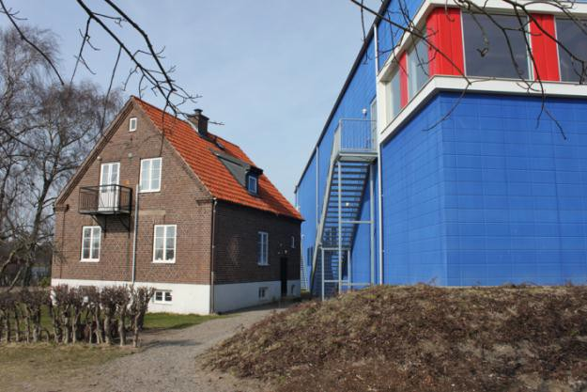

Prioriteringar

Under 2022-2024 kommer nämnden att prioritera:

- Inkommande ärenden
- OVK och hissar
- Följa upp påbörjande och färdigställande
av byggnader (2 år och 5 år)

